《表格数据处理与分析复习（三）》拓展资源

excel中的选择性粘贴——多种多样的粘贴方式

在excel中，ctrl+V的粘贴是我们最熟悉不过的技能，但是选择性粘贴中具有比直接粘贴更加丰富的功能，一起来看看吧。
复制单元格或者区域后点击右键，把鼠标放到选择性粘贴的箭头处，会出现常用的粘贴选项。点击选择性粘贴，会在弹出的粘贴对话框显示所有的粘贴功能。
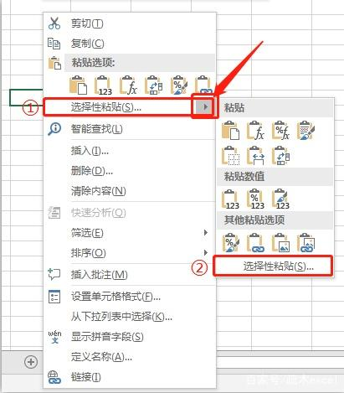图一
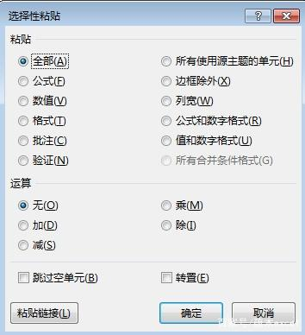图二
一、粘贴为数值。这个功能是选择性粘贴中最常用的功能。因为excel主要功能之一就是用来做数据分析，把其他格式粘贴为数据格式才能进行数据运算，把带有公式的计算结果粘贴为数值格式可以使复制后的内容不会变化。如下图所示，把E列直接粘贴到F列数据会发生变化，因为存在公式。而把E列粘贴为值就不会改变原有的数据。
图三
二，转置粘贴。粘贴时选择转置会把行列相互转置，也会把一列数据粘贴为一行或者把一行数据粘贴为一列。
三、粘贴为链接的图片。粘贴时可以选择粘贴为图片或者带链接的图片，实现单元格区域整体作为一个对象存在。区别就是粘贴为链接的图片会随着原数据的变化而变化。（右键选择性粘贴最后一个粘贴方式）
--
四，运算粘贴。如下图所示，我想把E列中销售额元换算成万元，只需复制10000所在的单元格——选中E列的数据——右键打开选择性粘贴对话框——选择除——确定就可以实现以万元显示的效果了。除了除法运算以外，加减乘法类似的运算都可以运用复制性粘贴。
图六
五、跳过空单元格粘贴。如下图所示，我们发现销售数量有几个错误，在G列中输入正确的值后，要复制到C列中。如果直接复制粘贴，一些数就会被空白单元格覆盖，所有复制后选择性粘贴——跳过空单元格，就会把G列中有数值的单元格粘贴到C列。没有数值的单元格不会覆盖原有数据。
这时我们日常使用中常用的选择性粘贴功能，选择性粘贴中除了这些，还有粘贴公式、格式、批注、列宽、链接、数据验证等选项。这些都是很不错的一些功能，赶快打开电脑试试吧！
本资料来源于网络
https://baijiahao.baidu.com/s?id=1620742632911699399&wfr=spider&for=pc
可点击查看动态教学图片

excel的形状与图表——让数据展示更加有趣

虽然excel的主要功能是数据的统计与分析，但是也具有word、PPT中的某些图表形状功能。使用这些功能，可以使数据与图形结合，从而更形象化、多样化地呈现内容。比如形状图片的格式变换、smartart图形、组合图表以及动态图表等。现在就一起来看看这些形状与图表功能的常用操作吧。
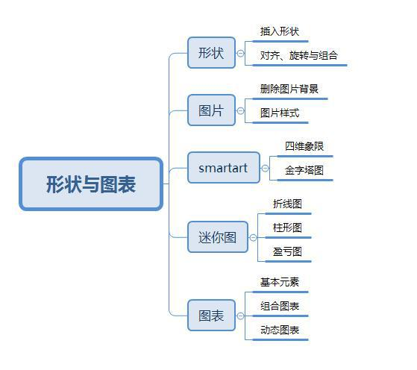
一、形状
1.插入形状
通过【插入】选项卡中的【形状】功能，可以插入多种样式的形状。比如矩形、圆形等，
在插入图形中有这样几种技巧：
首先，如果我们想插入正方形、正圆形、正五角星等形状，如果直接插入矩形和圆形，还需要一点一点地调整，其实按住Ctrl键后插入这些图形，就是正比例图形了。
然后，按住alt键后，移动形状，就可以将形状的边缘与网格线边缘对齐。
最后，按住ctrl键既可以多选形状，也可与拖动并复制形状。
如下动图所示，插入正方形后，然后与表格边缘对齐，最后选择形状后拖动，很快就可以做出一个九宫格的图形了。
2.对齐、旋转与组合。
除了利用alt键与网格线边缘对齐外，我们可以利用【形状格式】中的对齐与旋转进行形状的变换。
如下动图所示，插入多个形状后，我们可以按住Ctrl键选择多个形状后，选择【形状格式】中的【对齐】，进行【顶端对齐】、【水平对齐】等操作。
也可以选择这里的【旋转】对某一个形状或者选中的多个形状进行旋转、翻转等操作。
还可以把多个形状通过【组合】功能组合成一个整体。
下面是利用多种形状进行组合的一个效果案例（发展心理学中的自我同一性评价模型）
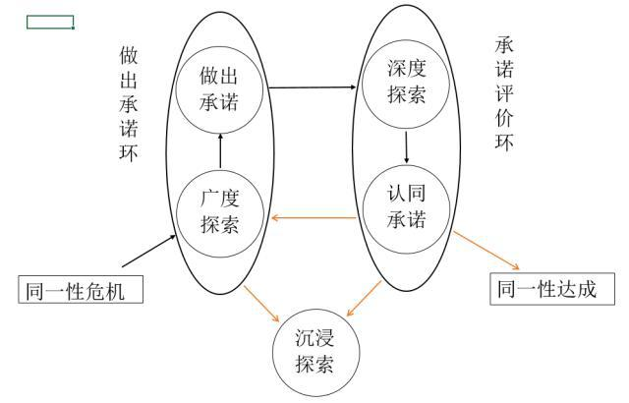
二：图片
1.删除图片背景
如下动图所示，首先在excel中插入一张图片，然后选择【图片格式】中的【删除背景】，单击【标记要保留的区域】。
然后在图片中要保留的区域划线即可，接着再单击【标记要删除的区域】，在图片中要删除的背景区域划线即可。
最后选择【保留更改】，就可以删除图片背景了。
我们还可以取消【视图】中的【网格线】前的对勾，使背景变得更加简洁。
2.图片样式
如下图所示
对于第一张图片，我们可以选择一个椭圆形、模糊边缘的【图片样式】，然后【图片效果】选择【三维旋转】中的【角度】，就可以做好左边的图片样式了。
对于第二张图片，先选择【裁剪】下拉选项中的【裁剪为形状】——【心形】，如果感觉裁剪的效果不满意，想要调整心形的大小和位置，那么鼠标直接点击【裁剪】（不是选择下拉选项），就可以拖动图片边缘调整心形的大小，也可以拖动整张图片调整在心形中的位置。
三、smartart
smartart不止是形状的组合，而且smartart提供的模板可以在嵌入文字后选择多种样式，在演示中可以更加形象化地进行展示。
下面是根据事情的重要性和紧急度把事情分为四个象限，那么我们首先插入【smartart】—选择【矩阵】中的【网格矩阵】，
然后把文字复制粘贴到【文本窗格】中，
最后选择【更改颜色】和【smartart样式】就可以制作出一个漂亮的四象限图形了。
再比如下面的金字塔图，就运用了smartart中的【棱锥图】—【棱锥形列表】，然后再插入【大括号】和【矩形】的形状实现。
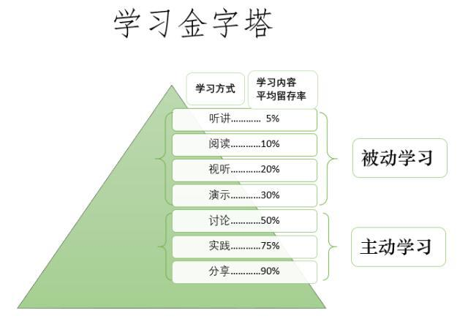
四：迷你图
迷你图能够把一行数据在一个单元格中进行展示，主要包括折线图、柱形图和盈亏图。我们可以通过【插入】选项卡的【迷你图】来插入迷你图，也可以直接按下【Ctrl+Q】快捷键，利用【数据分析工具】中的迷你图功能进行插入多种迷你图样式。
五：图表
在excel中，按下alt+F1可以在当前工作表插入系统推荐的图表，按下F11键可以在新的工作表插入图表。
图表中的内容比较多，但是主要的操作就是对于图表元素的设置。
我们可以点击【图表设计】选项卡左上角的【添加图表元素】，在这里可以对【坐标轴】、【坐标轴标题】、【图表标题】、【数据标签】、【数据表】、【误差线】、【网格线】、【图例】等选项进行基本设置，也可以点图表右上方的加号进行这些图表元素的基本设置。
如果要运用更多图表设置选项，主要快速双击图表的相应区域，在右方弹出的【设置图表区格式】进行设置即可。
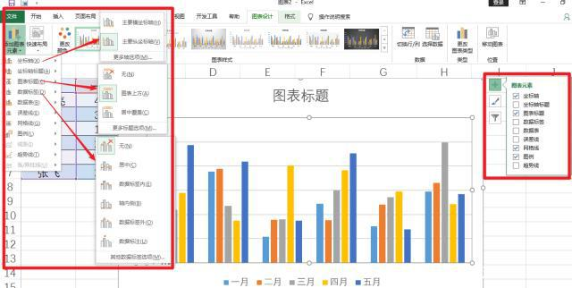
那么在excel中如何制作组合图呢？
下图是某企业各板块业务营收状况和所占百分比，我们首先直接按下alt+F1快捷键插入一个图表，然后点击右键，选择【更改系列图表类型】，
在“运营商业务占比”和“消费者业务占比”中，【图表类型】选择折线，并勾选次坐标轴前面的方框。
最后也可以在【快速布局】中选择合适的布局样式。

